Областное единовременное пособие при рождении ребенка


С 01.01.2023 года областное единовременное пособие при рождении ребенка для детей, рожденных начиная с 1 января 2023г. составляет 6360 рублей.
Если дети рождены до 01.01.2023 года – размер пособия остается 6000 рублей.

Документы, необходимые для назначения:
* Копия паспорта с пропиской обоих родителей
* Копия свидетельств о рождении на каждого ребенка
* Регистрация по месту жительства на детей
* Копия договора со сбербанком
* СНИЛС всех членов семьи

Областное единовременное пособие при рождении ребенка назначается, если обращение за ним последовало не позднее 12 месяцев со дня рождения (усыновления) ребенка.

На основании закона Челябинской области от 27 октября 2005 г. N417-ЗО «Об областном единовременном пособии при рождении ребенка» и административного регламента предоставления государственной услуги «Назначение и выплата областного единовременного пособия при рождении ребенка», утвержденного Правительством Челябинской области от 16 ноября 2011г. N 424-П

Пособие на ребенка

Размеры пособия на ребенка с 01.01.2023 г. составляют:

- пособие на ребенка- 352,00 руб.,
- пособие на ребенка одинокой матери, на ребенка - инвалида- 704,00 руб.,
- пособие военнослужащего по призыву и ДРР- 528,00 руб.
- пособие на детей-инвалидов, воспитываемых одиноким трудоустроенным родителем – 16 261 руб.

Право на пособие имеет один из родителей на каждого рожденного и совместно проживающего с ним ребенка до достижения им возраста шестнадцати лет (на учащегося общеобразовательного учреждения- до окончания им обучения, но не более чем достижения им возраста 18-ти лет) в семьях со среднедушевым доходом, размер которого не превышает величину прожиточного минимума в Челябинской области, установленного в соответствии с законодательством Челябинской области.

Доход семьи для исчисления величины среднедушевого дохода семьи определяется как общая сумма доходов семьи за 12 последних календарных месяцев, предшествующих 4 календарным месяцам перед месяцем подачи заявления.

При обращении за пособием по истечении шести месяцев с месяца рождения ребенка, выплата назначается за истекшее время, но не более чем за шесть месяцев до месяца, в котором подано заявление со всеми документами.

На основании закона Челябинской области от 28.10.2004 г. N 299-ЗО «О пособии на ребенка» и административного регламента предоставления услуги «Назначение и выплата пособия на ребенка», утвержденного постановлением Правительства Челябинской области от 18 апреля 2012 г. N 187- П

Ежемесячные денежные выплаты многодетным семьям
по оплате жилищно-коммунальных услуг



В соответствии с законом Челябинской области «О статусе и дополнительных мерах социальной поддержки многодетной семьи в Челябинской области» № 548-ЗО от 31.03.2010 г. многодетной семьей в Челябинской области признается семья, постоянно проживающая на территории Челябинской области и имеющая на своем содержании трех и более детей (в том числе усыновленных, взятых под опеку (попечительство), пасынков и падчериц) в возрасте до восемнадцати лет.

В Закон «О статусе и дополнительных мерах социальной поддержки многодетной семьи в Челябинской области» внесено изменение в части сохранения статуса многодетной семьи до окончания старшими детьми обучения по очной форме, но не более чем до достижения ими возраста 23 лет.
Многодетной семье со среднедушевым доходом ниже величины прожиточного минимума на душу населения, проживающей в жилом помещении жилищного фонда независимо от форм собственности, устанавливается ежемесячная денежная выплата по оплате жилого помещения и коммунальных услуг, размер которой определяется в соответствии с п.1 части 1 ст.2 Закона Челябинской области от 31.03.2010г. № 548-ЗО.

Размер ежемесячной денежной выплаты на оплату жилого помещения и коммунальных услуг с 01.01.2023 года составляет 1492 рубля.

Административный регламент «О порядке предоставления многодетной семье дополнительных мер социальной поддержки по оплате жилого помещения и коммунальных услуг», утвержденного постановлением Правительства Челябинской области от 15 апреля 2010 г. N 139-П

Областной материнский семейный капитал КАПИТАЛ

В рамках реализации Послания Президента РФ Федеральному Собранию РФ в части установления регионального «материнского капитала» разработан и принят Закон Челябинской области от 15.12.2011 года № 251-ЗО «О дополнительных мерах социальной поддержки семей, имеющих детей, в Челябинской области» и административным регламентом предоставления услуги «Распоряжение средствами (частью средств) областного материнского (семейного) капитала», утвержденного постановлением Правительства Челябинской области от 26 июня 2013г. № 108-П.
Законом области установлено право на областной материнский (семейный) капитал семей, среднедушевой доход которых не превышает 2 кратную величину прожиточного минимума на душу населения в Челябинской области, при рождении третьего или последующих детей начиная с 1 января 2012 года.
Размер областного материнского (семейного) капитала ежегодно пересматривается с учетом темпов роста инфляции и устанавливается законом об областном бюджете и на соответствующий финансовый год и на плановый период. С 01 января 2023 года размер капитала составляет 123 302 рубля.
Средства областного материнского (семейного) капитала могут быть направлены на:
 приобретение садовых или огородных земельных участков, а также садовых домов;
 строительство и реконструкцию объекта индивидуального жилищного строительства;
 погашение ипотеки на приобретение готового или строящегося жилья;
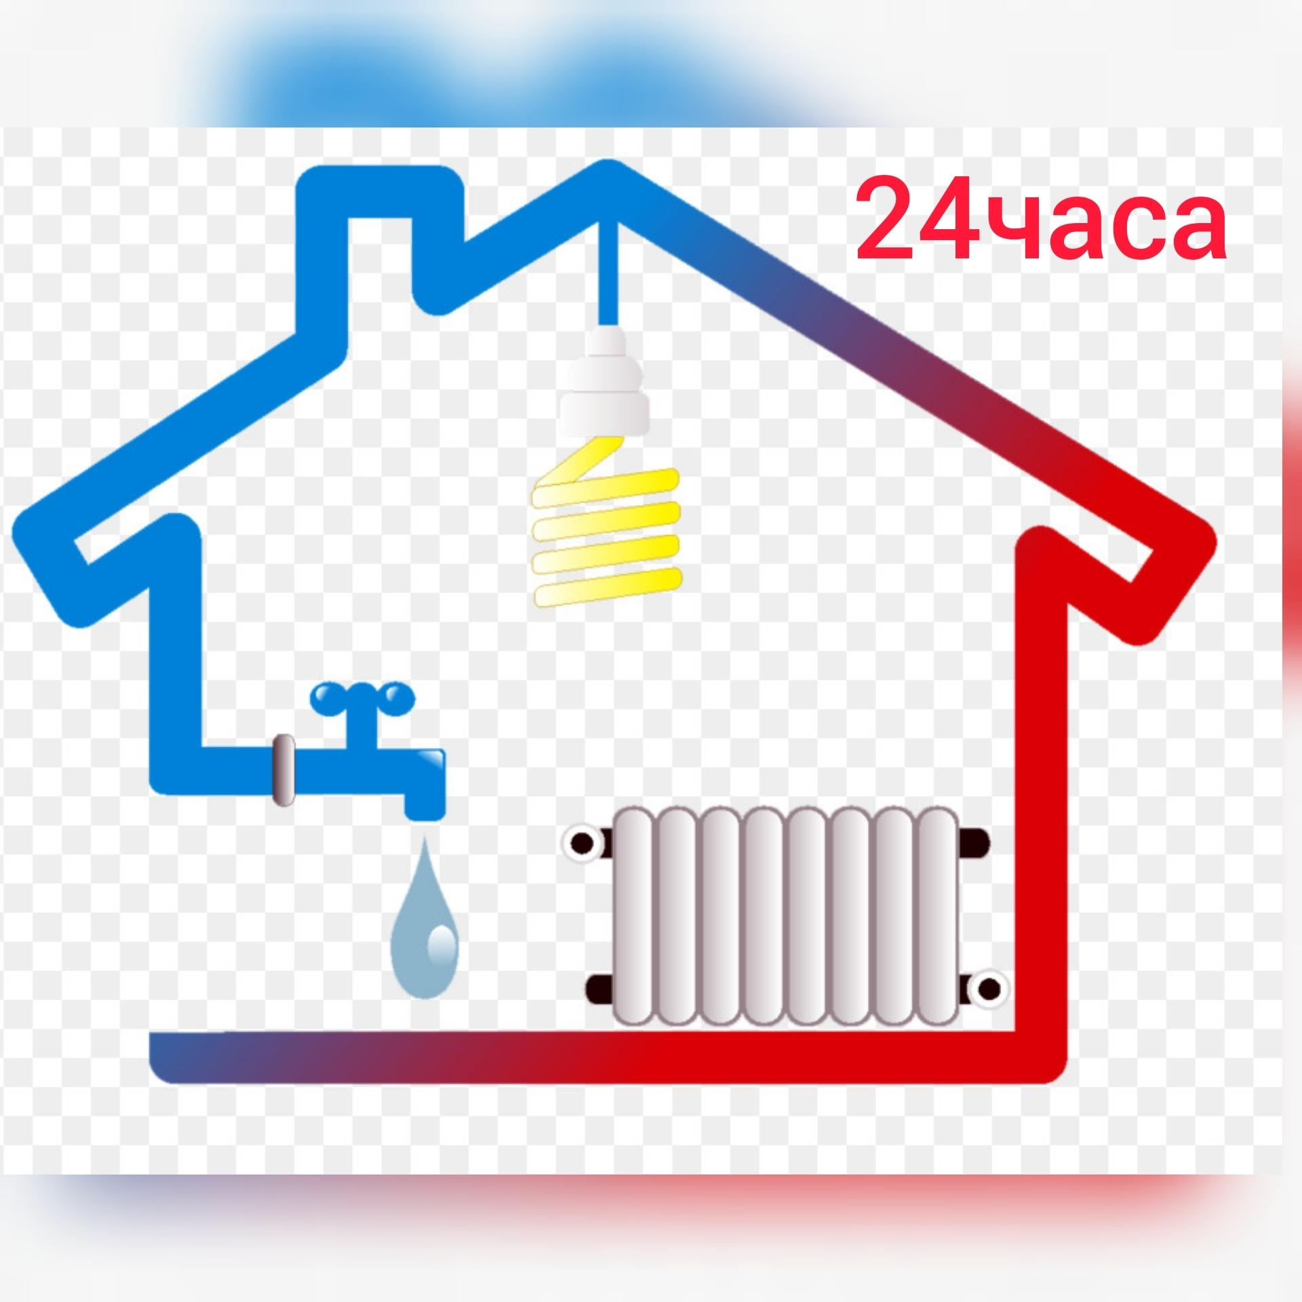 подключение к сети газораспределения, системам водоснабжения и (или) водоотведения;
 оплату образования детей (проживание в общежитии);

 оплату лечения родителей и (или) детей;

 приобретение товаров и услуг, предназначенных для социальной адаптации и интеграции в общество детей-инвалидов;
 ремонт электропроводки, электрического оборудования, системы печного отопления;
 возмещение части затрат по оплате стоимости путевок в организации отдыха детей и их
оздоровления;

